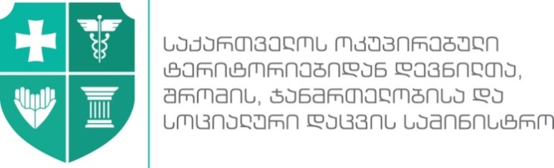
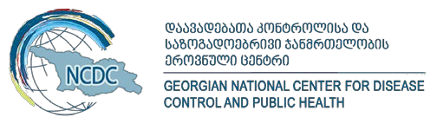

დანართი N10

ახალი კორონავირუსით (SARS-CoV-2) გამოწვეულ ინფექციასთან (COVID-19) დაკავშირებული რეკომენდაციები თვითიზოლაციაში მყოფი პირებისთვის

- ახალი კორონავირუსით (SARS-CoV-2) გამოწვეულ ინფექციასთან (COVID-19) დაკავშირებით დადგენილი წესის მიხედვით პირის თვითიზოლაციაში მოხვედრისას დაცული უნდა იყოს შემდეგი წესები:

ა) იზოლაციაში ყოფნა დაავადების გამომწვევთან ექსპოზიციის ბოლო თარიღიდან 14 დღის განმავლობაში და საკუთარი ჯანმრთელობის კონტროლი;

ბ) თვითიზოლაციის სივრცეში აკრძალულია ვიზიტორების და სტუმრების მიღება;

გ) დასაშვებია არაპირდაპირი კონტაქტით საკვების გადაცემა;

დ) საცხოვრებელ სივრცეში მყოფ სხვა ადამიანებთან კონტაქტის მინიმუმამდე შეზღუდვა. 1 მეტრზე ახლო კონტაქტი 15 წუთზე დიდ ხანს არაა დასაშვები;

ე) იზოლაციის პერიოდში განცალკევებული ჭურჭელის (ჭიქა, თეფში, კოვზი და ა.შ.), პირსახოცის, საწოლის ქონა;

ვ) სატელეფონო კავშირი და ინტერნეტით სარგებლობა არაა შეზღუდული:

ზ) თვითიზოლაციის პერიოდის განმავლობაში საზოგადოებრივი ჯანმრთელობის შესაბამისი უწყებები განახორციელებენ მონიტორინგს. ჯანმრთელობის მონიტორინგი შეიძლება განხორციელდეს უშუალო კონტაქტის გარეშე - ტემპერატურის თვითგაზომვით, სიმპტომების გამოვლენისას - თვითანგარიშგებით;

თ) ცხელების და ან რესპირატორული ვირუსული ინფექციის მსგავსი კლინიკური ნიშნების შემთხვევაში, ინფექციური პროფილის სტაციონარისთვის დაუყოვნებლივ მიმართვა;

ი) არაგადამდები დაავადების (მაგ; ქირურგიული, გინეკოლოგიური და სხვა) სასწრაფო სტაციონარული სამედიცინო დახმარების საჭიროების შემთხვევაში, კლინიკაში ტრანსპორტირება განხორციელდება სპეციალური ავტოტრანსპორტით, და სტაციონარში განთავსება ბოქსირებულ პალატაში საიზოლაციო პერიოდის ვადის გასვლამდე;

კ) თამბაქოს, ალკოჰოლის ან სხვა ნივთიერებების გამოყენებისგან თავის შეკავება;

ლ) ცხოვრების ჯანსაღი წესის დაცვა - ჯანსაღად კვება, დასვენება, ფიზიკური აქტივობა და სოციალური კონტაქტის შენარჩუნება ძვირფას ადამიანებთან; სახლში და ტელეფონით ან ელექტრონული ფოსტით ოჯახის სხვა წევრებსა და მეგობრებთან კონტაქტი.
თუ თვითიზოლაციაში მოთავსებული პირი დასაქმებულია, საქართველოს ოკუპირებული ტერიტორიებიდან დევნილთა, შრომის ჯანმრთელობისა და სოციალური დაცვის სამინისტრო უფლებამოსილია, ასეთ პირებზე, მოთხოვნის შემთხვევაში, გასცეს საავადმყოფოს ფურცლის ტოლფასი სამართლებრივი შედეგების მქონე ცნობა.

დამატებითი ინფორმაცია

www.moh.gov.ge
ცხელი ხაზი: 1505

www.ncdc.ge
ცხელი ხაზი: 116001

